ＯＯ高中機械科
實務專題報告

連續沖壓模具之
設計與加工製造

指導老師： | ＯＯＯ
班 級： | 機械三O
組 長： | ＯＯＯ
組 員： | ＯＯＯ
 | ＯＯＯ
 | ＯＯＯ

中華民國１０９年５月３０日

摘 要
模具工業可稱之為「工業產品之母」，因為除了傳統工業產品需借助「模具」才能快速、精確或自動生產，模具為製造業不可或缺之重要關鍵產品。絕大多數工業用組件及民生用品均需先製造模具，再用模具以沖壓、鍛造、壓鑄或射出成型等不同製程生產產品。俗語「有模才有樣」，其應用範圍從高科技之資訊電子至傳統工業及一般民生用品。因此其用途之廣泛及對工業發展之重要性實無其他任何產品可相比擬。
要做出完美的模具，把成品壓出成型，一定要先了解這些步驟：機械材料、模具原理、模具設計、模具製作、試模，這些步驟是從事模具設計師傅的經驗，在模具的世界中，大多分成沖床沖壓模和塑膠射出模，這次我們的專題是以沖壓連續模來做分析，沖壓連續模指的是壓力機在一次衝壓行程中，採用帶狀衝壓原材料，在一副模具上用幾個不同的工位同時完成多道衝壓工序的冷衝壓沖模，模具每衝壓完成一次，料帶定距移動一次，至產品完成。
這次專題我們運用到傳統車床、傳統銑床、立式鑽床、三軸CNC銑床加工機、PowerMILL 2012、SolidWorks，過程中我們更加熟悉傳統車床跟傳統銑床的操作，也學習到如何設計一個沖壓模具，在運用SolidWorks把模具各部分畫出來，在利用PowerMILL 2012把圖檔放到裡面，設計所需的刀具跟路徑，最後把路徑轉換為NC code，就可以把工件夾置在三軸CNC銑床加工機，進行銑銷動作。在整個專題製作完成過後，學習到了許多新的東西，這些知識都是課本裡所學不到的東西。

致 謝
製做專題一路上會遇到許多問題，也衷心感謝在整個專題製作完成，曾經幫助過、教導過我們每位同胞，在此特別感謝幾位在過程中，不惜餘力大大的給予建議跟幫助的。在決定好要製作連續沖壓模，我們請教了學校對於這方面頗有研究的蔡登茂老師，蔡老師還特別找學長們，製做過的沖壓模具一一拆解，把一個模具需要哪些零件組成，講解並跟我們做介紹，讓我們對於模具更進一步的認識。在接下來我們開始加工模具中間，更是遇到許多沒遭遇過的狀況，但在俊欽學長的出現後，一切都撥雲見日，學長在CAD/CAM、三軸銑床加工機和傳統加工，都是有一定的水準之上，所以在接下來的加工還是實機操作，俊欽學長在這方面提醒和教導給我們許多知識和觀念，讓我們的專題得以持續進行，以至今天的「連續衝壓模」的呈現。在最後面也感謝組員之間的配合跟通融，讓我們今天有個完美的作品。
目 錄
摘 要 I
致 謝 III
目 錄 IV
第1章 緒 論 1
1.1 前言 1
1.2 研究動機 1
1.3 研究方向 2
1.4 研究目的 3
1.5 研究架構流程 4
1.6 時間進度管制 5
第2章 本專題之沖壓模零件圖表與工程圖 6
2.1 沖壓模零件圖表 6
2.2 工程圖 8
第3章 連續沖壓模的目標 19
3.1 前言 19
3.2 連續沖壓模的介紹 19
3.3 連續沖壓模的原理 20
第4章 手動車銑零件加工 21
4.1 手工具介紹 22
4.2 加工過程 22
第5章 使用CNC銑床進行模具零件加工 23
5.1 前言 23
5.2 模具設計 24
5.3 CAM加工之工序與零件 25
5.4 設計CAM的座標系遇到問題與排除 26
5.5 模具加工程序 27。
第6章 結果與討論 28
6.1 前言 29
6.2 實驗與理論驗證 30
6.2.1 尋邊X.Y過行程 31
6.2.2 龍昌VT-18虎鉗夾持問題 32
6.2.3 母模鑽孔之料片定位銷 33
第7章 結論與建議 34
7.1 結論 35
7.2 建議 36
參考文獻 37

圖目錄
圖1-1流程圖 4
圖1-2 計畫進度管制圖 5
圖2-1-1 沖壓模具之爆炸圖 6
圖2-1-2 沖壓模具之零件表 7
圖2-2-1上模座工程圖 8
圖2-2-2下模座工程圖 9
圖2-2-3公模工程圖 9
圖2-2-4母模工程圖 11
圖2-2-5夾板一工程圖 12
圖2-2-6夾板二工程圖 13
圖2-2-7夾板三工程圖 14
圖2-2-8料片定位銷工程圖 15
圖2-2-9模柄工程圖 16
圖2-2-10導柱工程圖 17
圖2-2-11襯套工程圖 18
圖3-3-1 連續沖壓步驟圖 20

表目錄
表4-2手動車銑零件加工表 10

緒 論

前言
模具工業水準往往也代表著一個國家製造業的水準指標。現今社會，使用了大量模具進行生產，能夠大量的生產同一尺寸的製品，加工精度也非常的均勻，通常比切削加工還好的自動化裝置，像是「連續沖壓」。沖壓時材料使用為壓延材料為主，且幾乎都是變形加工，使得成品的韌性遠比切削加工佳。在加工過程中所產生的「加工硬化」，又可提升零件強度，所以在民間廣受運用。
沖壓加工是藉助於常規或專用沖壓設備的動力，使板料在模具裡直接受到變形力並進行變形，從而獲得一定形狀，尺寸和性能的產品零件的生產技術。板料、模具和設備是沖壓加工的三要素。沖壓加工是一種金屬冷變形加工方法。所以，被稱之為冷沖壓或板料沖壓，簡稱沖壓。它是金屬塑性加工或壓力加工的主要方法之一，也隸屬於材料成型工程技術。
沖壓所使用的模具稱為沖壓模具，簡稱沖模。冲模是将材料（金属或非金属）批量加工成所需冲件的专用工具。沖模是將材料金屬或非金屬，批量加工成所需沖件的專用工具。冲模在冲压中至关重要，没有符合要求的冲模，批量冲压生产就难以进行；没有先进的冲模，先进的冲压工艺就无法实现。沖模在沖壓中非常的重要，沒有符合要求的沖模，批量沖壓生產就難以進行；沒有先進的沖模，先進的沖壓工藝就無法實現。冲压工艺与模具、冲压设备和冲压材料构成冲压加工的三要素，只有它们相互结合才能得出 。沖壓工藝與模具、沖壓設備和沖壓材料構成沖壓加工的三要素，只有它們相互結合才能沖出一個完美的沖壓件。

研究動機
由於沖壓具有如此優越性，沖壓加工在國民經濟各個領域應用範圍相當廣泛。例如，在航空，軍工，機械，農機，電子，信息，鐵道，郵電，交通，化工，醫療器具，日用電器及輕工等部門裡都有沖壓加工。不但整個產業界都用到它，而且每個人都直接與沖壓產品發生聯繫。像飛機，火車，汽車，拖拉機上就有許多大，中，小型沖壓件。小轎車的車身，車架及車圈等零部件都是沖壓加工出來的。據有關調查統計，自行車，縫紉機，手錶裡有80%是沖壓件；電視機，收錄機，攝影機裡有90%是沖壓件；還有食品金屬罐頭，鋼精鍋爐，陶瓷盆碗及不銹鋼餐具，全都是使用模具的沖壓加工產品；就連電腦的硬件中也缺少不了沖壓件。
而在現今社會裡最為普遍的就屬於「連續沖壓模」，所以我們朝著這方向下去做研究。在工業界有一句話「模具業在可見的將來都不會被淘汰，因為不管任何高科技產品，都要依靠模具的高品質、高生產力！」。

研究方向
沖壓模具依構造可分為單工程模、複合模、連續模三大類。前兩類需較多人力不符經濟效益，連續模可大量生產效率高。同樣，設計一套高速精密連續沖模，也要對你所生產的產品，包含所有用沖壓加工出來的產品，。設計連續沖模需注意各模組之間的間距、零件加工精度、組立精度、配合精度與干涉問題，以達到連續模自動化大量生產的目的。
但是，連續沖壓加工所使用的模具一般具有專用性，有時一個複雜零件需要數套模具才能加工成形，且模具製造的精度高，技術要求高，是技術密集形產品。所以，只有在沖壓件生產批量較大的情況下，沖壓加工的優點才能充分體現，從而獲得較好的經濟效益的。
所以我們要去了解到一個連續沖壓模需要多少零件的組合，裡面有多少需要去排除的問題，在運用到CAD/CAM的技術，持續提高效率， 讓模具再次創造高峰。

研究目的
開發中國家也因模具能力高低，決定該國的競爭力的強弱。並將模具產業視為國家重點產業。從早期的亞洲四小龍，到最近的大陸、東南亞、印度、東歐等，均可看到國家重點支持模具產業的努力痕跡。
我們想要提升自己的競爭力，就以一個工業之母「模具」下去做研究，看似雖然簡單的一個模具，裡面包含了許多包羅萬象的知識。要設計出一個沖壓模具，他裡面包含了需多關於機械的專業知識，包括：機械原理、機械設計、材料力學、機械製造、電腦機械輔助繪圖、數值控制機械等…，模具裡的細節，一顆模具需要幾塊板子，公模和母模需要多大，材料的應力，還有衝擊力都需要嚴格把關與計算。模具是一個非常重要的東西，他攸關了成品的好壞。
所以我們藉由模具學習到了許多新的知識，在CAD/CAM這方面所學到的更為多廣，也學習到PowerMILL 2012這套軟體的強大，只要我們圖畫的出來，PowerMILL 2012就能設計出我們所需要的加工流程，在把程式放到加工母機上，讓我們也能學習和使用到現今加工產業最廣泛利用的三軸CNC銑床加工母機。

研究架構流程
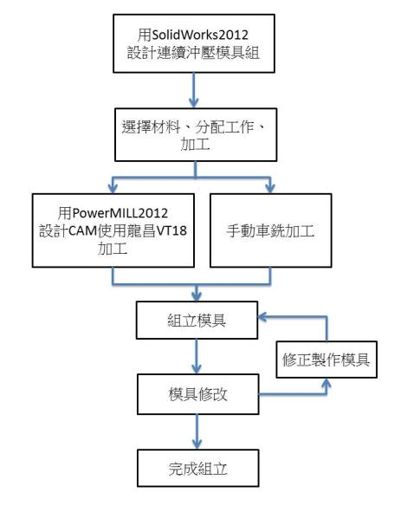
圖1-1流程圖

時間進度管制
本專題研究內容共分為資料收集及研究、程式設計與測試、選擇材料及分配工作、模型、夾具設計與製作、修改模具、組立模具、結案報告撰寫與製作等7項，各工作項目時程進度如下圖1-6所示。

月 次  工作項目 | 第  1  月 | 第  2  月 | 第  3  月 | 第  4  月 | 第  5  月 | 第  6  月 | 第  7  月 | 第  8  月 | 第  9  月 | 第  10  月 | 第  11  月 | 第  12  月 | 備  註
1.資料收集及研究

2.程式設計與測試
3.選擇材料及分配工作
4.模型、夾具設計與製作
5.修改模具
6.組立模具
7.結案報告撰寫與製作
預定進度累計百分比 | 10% | 15% | 20% | 30% | 40% | 50% | 60% | 70% | 80% | 85% | 95% | 100%
預定進度 實際進度
圖1-2 計畫進度管制圖

沖壓模零件圖表與工程圖
此連續沖壓模具由以下：模柄、襯套、上模座、夾板、公模、母模、下模座、定位銷、彈簧、導柱、六角承窩頭螺絲，各個零組件所組成。

沖壓模零件圖表
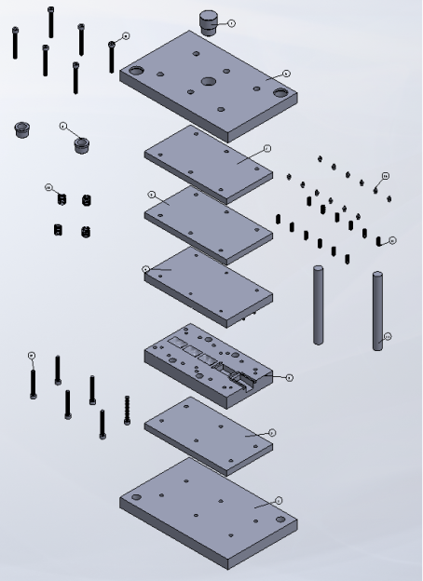
圖2-1-1 沖壓模具之爆炸圖
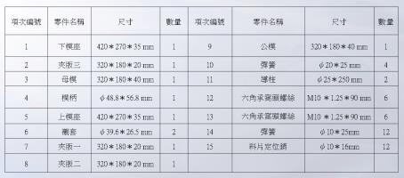
圖2-1-2 沖壓模具之零件表

工程圖
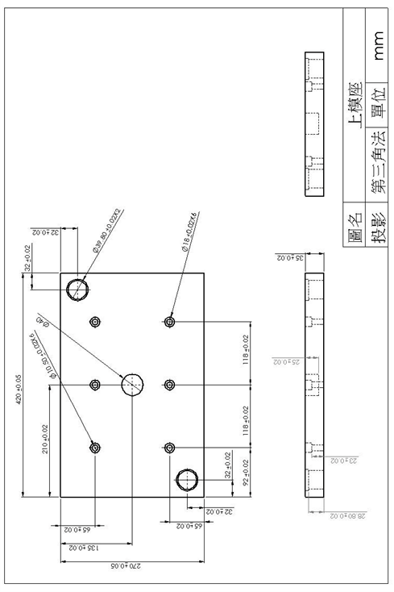
圖2-2-1上模座工程圖
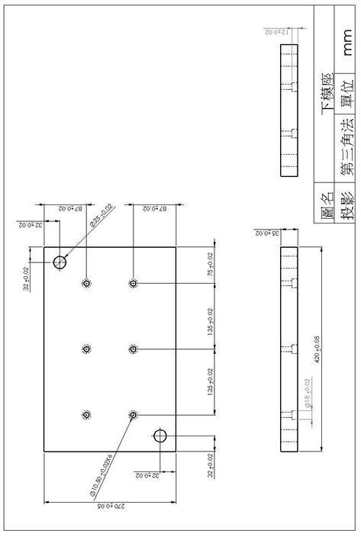
圖2-2-2下模座工程圖

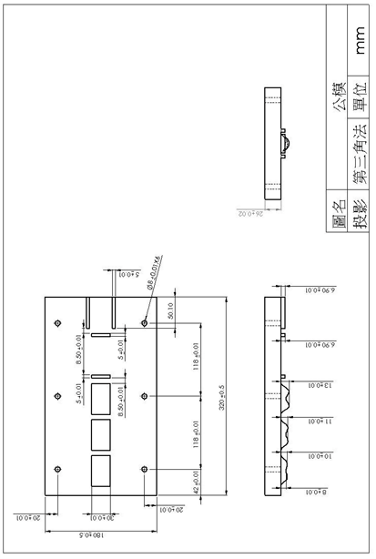
圖2-2-3公模工程圖

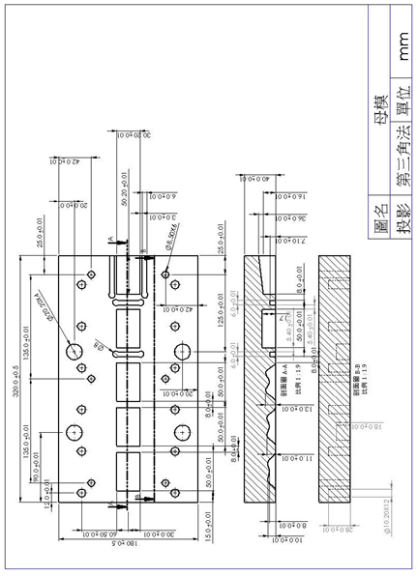
圖2-2-4母模工程圖

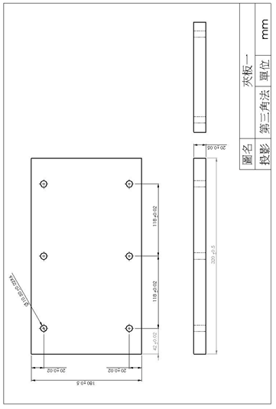
圖2-2-5夾板一工程圖

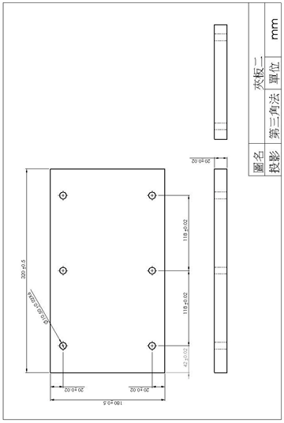
圖2-2-6夾板二工程圖

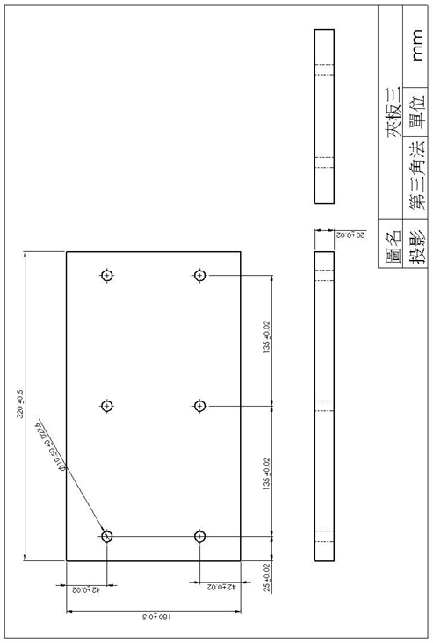
圖2-2-7夾板三工程圖

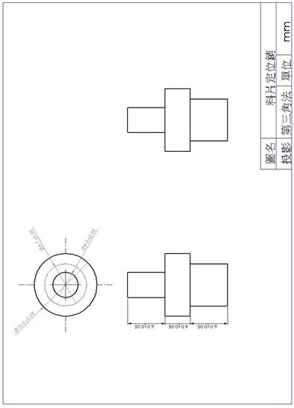
圖2-2-8料片定位銷工程圖

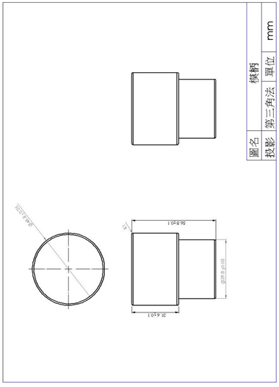
圖2-2-9模柄工程圖

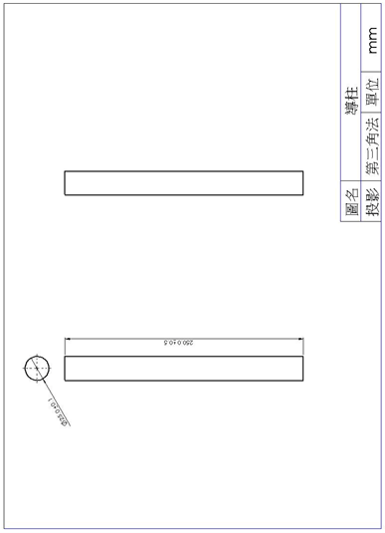
圖2-2-10導柱工程圖

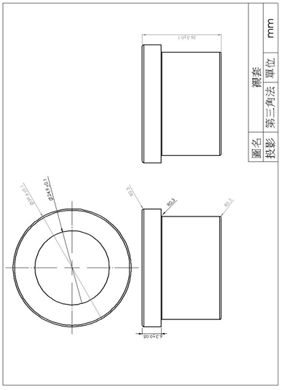
圖2-2-11襯套工程圖

連續沖壓模的目標

前言
「有模才有樣」模具為產業大量製造產品的必備器具，舉凡金屬、塑膠、橡膠、玻璃或礦物等材料經過高溫、高壓或高衝擊之製程而形成一定形狀之成品，皆需靠模具方能竟其功。
台灣的模具工業可稱為「工業產品」之母，因其具有快速、重複性高及大量生產價格便宜等優點。在全球的模具市場佔有率已逐年增加，外銷的產值已直逼先進國家，在工業不停的研究與改進，零件製造的精度與生產量已經大幅提升，而取代了許多傳統的切削加工。
當然，沖壓加工也存在著一些問題和缺點。主要表現在沖壓加工時產生的噪音和振動兩種傷害，而且操作者的安全事故時有發生。不過，這些問題並不完全是由於沖壓加工工藝及模具本身所帶來的，而主要是由於傳統的沖壓設備及落後的手工操作造成的。隨著科學技術的進步，特別是計算機技術的發展，隨著機電一體化技術的進步，這些問題一定會盡快二完善的得到解決。

連續沖壓模的介紹
沖壓模具之種類非常多，以致自動化之種類也形形色色。何況同一項加工也有多種不同自動化方式。然而目前最盛行的沖壓作業自動化的加工方式為：「連續式沖壓模具」。藉由台灣沖壓業界中，所熟悉的連續式沖壓模具技術為背景，來介紹連續沖壓模具之特色

連續沖壓模的原理
運用衝擊或壓力，以克服材料剪斷強度或拉伸強度的機具謂之沖壓工具機，在製造大量各別產品，時常依靠各種專用的模具安裝於工具機上。
藉由工具機的衝壓動力來剪切/壓鑄/沖斷/折彎/抽製/成型等等材料加工手續，沖壓模具即指凡具有此類功能的治具之謂其中不乏連續衝模及特種模具亦當涉入方稱完善編輯。
衝壓模具概論即在敍述這些不同功能模具的機構原理/運用/設計用材特點等等。
連續沖壓模，因進行冷沖壓進行沖壓太深的成品，如果一次進行沖壓到位尺寸，可能會使沖壓料片斷裂，因而使用連續沖壓模，進行連續的沖壓，步驟如圖ABC之步驟，進行連續沖壓。
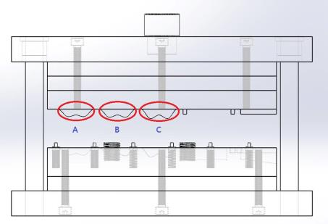
圖3-3-1 連續沖壓步驟圖

